

**Министерство образования и науки РД**

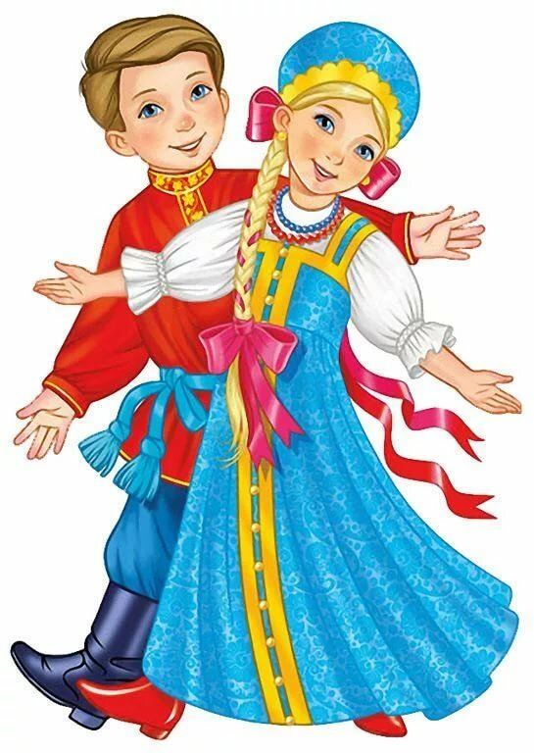

**Отчет подготовила: Магомедова Х.М.**

г.Южно – Сухокумск, 2020 год

На сегодняшний день я считаю данную тему достаточно актуальной, поскольку в наше время развитие средств массовой информации сильно сократило общение друг с другом во многих семьях. Однако даже самые лучшие детские передачи или кассеты не могут заменить общения родителей со своими детьми. Оно было и остается важнейшим условием развития у ребенка нормальной речи. Решающую роль в становлении речи и использовании ее ребенком играют факторы коммуникативного характера.

**Цель моей работы:**

*Объединить усилия педагогов и родителей по воспитанию детей с помощью произведений фольклора, развить коммуникативные способности на основе устного народного творчества.*

**Основными задачами моего направления являются:**

*1. Выявить значение устного народного творчества в системе воспитания детей;*

*2. Приобщить детей к фольклору;*

*3. Обогащать речь детей, формировать отношение к окружающему миру*

*4. Развивать свободное общение взрослого и детей о прочитанном, практическое овладение нормами русской речи;*

*5. Воспитывать любовь к фольклору.*

Для решения поставленных задач использовала следующие методы и приёмы:

Наглядный метод: демонстрация и иллюстрация картин, показ способов действий.

Словесный метод: заучивание наизусть с детьми стихов и потешек, рассказывание русских народных и дагестанских сказок с элементами драматизации, обыгрывание.

Игровой метод: игры-драматизации, игры-инсценировки, дидактические игры, настольно-печатные игры.

В своей работе использовала следующие дидактические пособия:

* настольный театр;
* пальчиковые игры на основе русских народных потешек и сказок;
* кукольный театр;
* иллюстрационный материал по сказкам;
* иллюстрационные альбомы по сказкам и произведениям.

В течение года в своей работе большое внимание уделяла знакомству детей с народными сказками, песнями, игрушками народных мастеров, водила с детьми хороводы. Материал подбирала с учётом возрастных особенностей детей. Дети моей группы проявляли интерес, хорошо воспринимали произведения устного народного творчества, благодаря их мягкому юмору. Народные сказки ежедневно присутствовали в жизни нашей группы. Мы не только читали их, но и обыгрывали, разбирали характеры персонажей, рассматривали иллюстрации. В уголок книги мы поместили разнообразную художественную литературу.

Также в своей работе с детьми использую пословицы и поговорки. Их можно использовать в любой ситуации. Они становятся верными помощниками в формировании трудолюбия и дружелюбия. Использование пословиц и поговорок на занятиях и в повседневной жизни активизирует речь ребёнка, способствует развитию умения ясно формулировать свои мысли, помогает лучше понять правила житейской мудрости.

Проделанная работа дала следующие результаты: у детей обогатился и активизировался словарь, улучшилось мышление, воображение, двигательная активность, трудолюбие, расширились представления детей об окружающей действительности.

Суверенностью можно сказать, что фольклор эффективно развивает устную речь ребенка, влияет на его духовное, эстетическое и эмоциональное развитие.

Так же много времени в работе с детьми уделяла заучиванию стихотворений. В стихотворениях, особенно детских, очень много созвучий, которые великолепно развивают язык и способствуют формированию правильной артикуляции.

Я обязательно буду продолжать работу по фольклору, потому как считаю ее эффективным средством развития речи детей дошкольного возраста.

